附件3
山东省高等教育自学考试免考课程
网上申请考生须知
2021年下半年开始，我省实行自学考试免考课程网上申请，为保证广大考生顺利完成免考课程网上申请事项，特作如下提示：
一、申请网址
免考申请入口“山东省人民政府”
网址： http://www.shandong.gov.cn/
二、申请时间
上半年5月21日至5月27日（工作日：上午8：30-11：30，下午13：00-17：00）；
下半年11月21日至11月27日（工作日：上午8：30-11：30，下午13：00-17：00）。
- 申请条件
1.符合山东省高等教育自学考试毕业条件；
2.符合《山东省高等教育自学考试课程免考实施细则（修订）》规定。
四、具体操作
1.访问“http://www.shandong.gov.cn/”进入“山东省人民政府”网站。
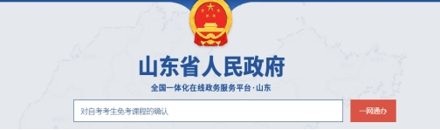
2.在网站首页中间的搜索框中输入“对自考考生免考课程的确认”，点击“一网通办”后出现如下页面。
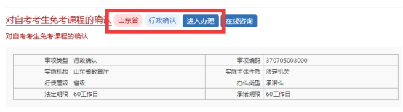
3.点击“进入办理”后，进入下图所示的“个人登录”页面。如果从未使用过山东省政务网，登录前需要先完成个人注册，点击左下角的“立即注册”，进入“账号注册”页面。
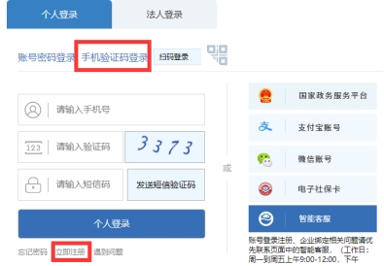
4.账号注册页面如下图所示，填写基本信息完成个人注册账号。个人注册账号完成后，页面自动跳转回“个人登录界面”。
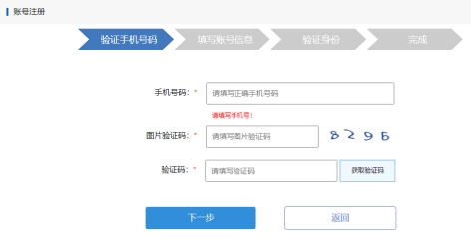
5.考生在“个人登录”界面成功登录后，进入下图所示页面，填写申请人基本信息，如果无法填写，请点击左下角的“使用注册人信息”按钮，系统将为你自动填写。如未进入该页面，请重新回到网站首页，在页面中间的搜索框中输入“对自考考生免考课程的确认”，点击“一网通办”。
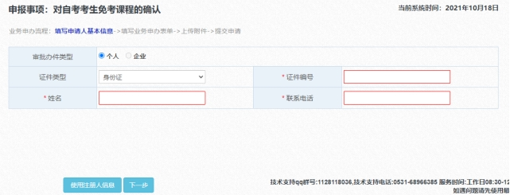
6.完成个人基本信息填写后，点击“下一步”，进入业务申请表填写页面。业务申请表填写要求及模板展示如下：
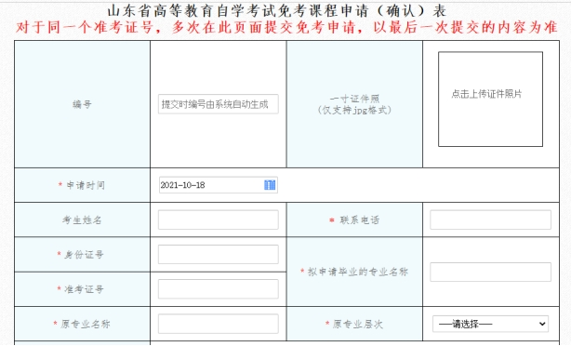
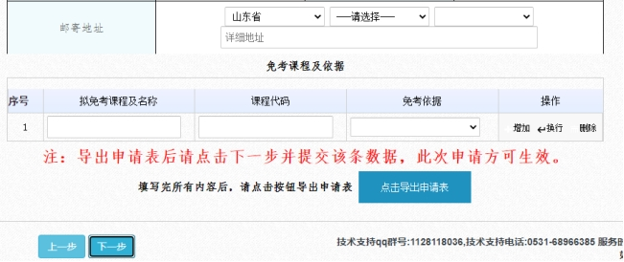

7.申请表填写说明：
（1）除了编号后续由系统生成外，其他项都为必填项；
（2）考生照片要求：照片要求使用近期正面免冠彩色照片，背景淡蓝色，照片的宽和高不小于212*282像素，不大于480*640像素，宽高比5：7，大小不超过50KB，格式为JPG，否则禁止上传；
（3）“拟免考课程”需要填写自考课程的全名称比如“英语（二）”，免考依据从下拉框中选择，如果需要免考多门课程，请点击“增加”按钮，添加新课程行。
（4）填写完申请表后，请务必点击“点击导出申请表”按钮，下载一份word版免考申请表，供后续打印使用。之后，请务必点击“下一步”按钮，进入材料选择页面(如下图所示)，提交方式全部选择“纸质”，再点击“提交”按钮提交最终的免考申请，看到有“申报编码弹窗”提示后，才算办理完成，否则会因为没有办完全部流程就退出导致免考申请办理无效。
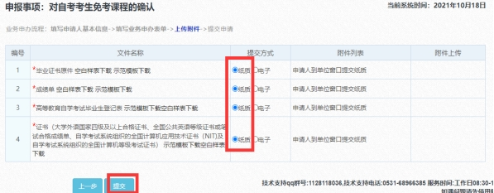
申报编码弹窗提示:
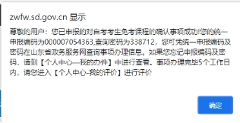
（5）广大考生一定要严格按照要求如实填写各项信息，一旦发现材料造假情况，将按有关规定严肃处理。

8.考生在网页上看到办理成功（即看到“申报编码弹窗”提示）后，打印两份刚刚下载的《免考申请表》，在毕业申报现场确认时将免考申请表、免考材料同毕业材料一并上交市教育招生考试机构，地址和咨询电话见附件。
五、审核结果查看
“对自考考生免考课程的确认”审核完成后，我省会将审核结果在规定时间内回登至该网站，考生可及时登录网上申请系统查看审核结果。
请考生提前准备好各项免考材料，按照规定时间完成免考网上申请。山东省教育招生考试院自考免考咨询电话：0538-82598767。

山东省教育招生考试院
2021年10月25日

